附件1 项目预算及采购要求
合同包 | 设备名称 | 数量  （台套） | 最高限价（元） | 交货期 | 质保期
1 | 铂金蒸发皿 | 1 | 22000 | 7天 | 6个月
2 | 回转轴校准装置测量固定盘 | 1 | 25800 | 30天 | 1年
说明：
1、本项目报价：包括设备费、运输费、安装费、培训费、税金、保险等一切费用。
2、付款方式：项目验收合格后办理相关结算，根据结算资料十五个工作日内支付至结算金额的100%。发票应为增值税专用发票。
3、验收：按本技术要求和合同约定进行验收。

合同包1 铂金蒸发皿技术要求

技术参数：
- 铂金材质：铂≥99.95%；
- 规格：150毫升；
- 上口直径80mm，底部直径72mm，高度38mm。
- 重量：75±0.5g；
- 铂金蒸发皿表面应光洁、平整、厚薄分布均匀，无焊缝无焊点；
配1把铂金包头钳（钳体不锈钢，铂金（99.95%）包钳头）。

合同包2回转轴校准装置测量固定盘技术要求
1、固定盘的固定环和底面板应符合回转轴校准装置的配合尺寸要求和使用功能要求，底面板和固定盘的尺寸应分别如图1、图2所示。
2、固定环上面板应采用对称卡扣满足校准装置的固定。
3、底面板各重要表面光洁度严格按照尺寸示意图1的要求。
4、固定环的上表面板设有15度分割线以及75度方向设有校准装置目标点。
6、底面板的镀镍厚度为≥3μm。
7、底面板示意图中标有“C1”的表面不允许有任何痕迹、划痕或瑕疵。
8、各面板未标注长度尺寸公差为±0.25mm，未注角度偏差为±2度，未标注的表面光洁度为：≤Ra3.2μm。
9、固定盘材料：工具钢。
10、固定环与底面板应能通过三个Φ5.5mm的螺纹孔进行固定连接，且需配置三个专用的Φ5.5mm沉头螺钉。
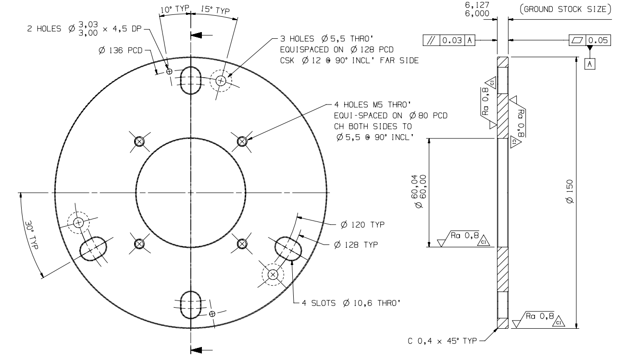
图1：底面板尺寸及加工要求示意图
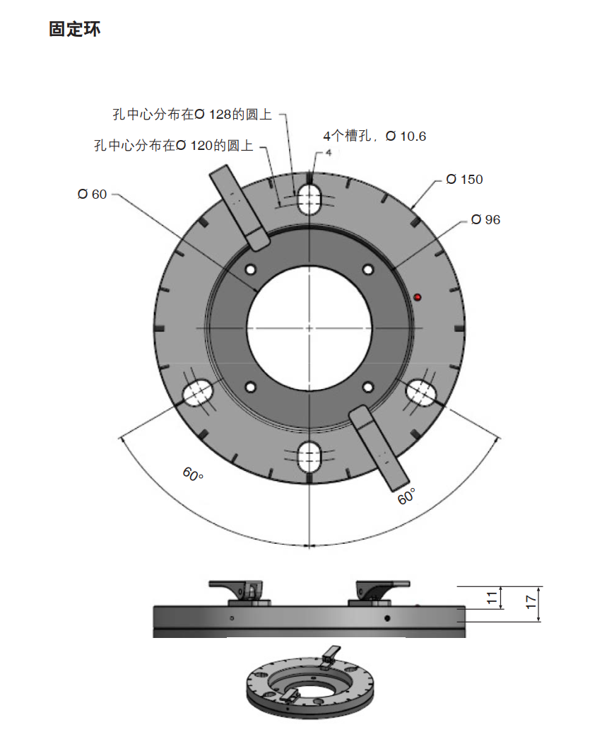
图2 固定盘尺寸示意图

